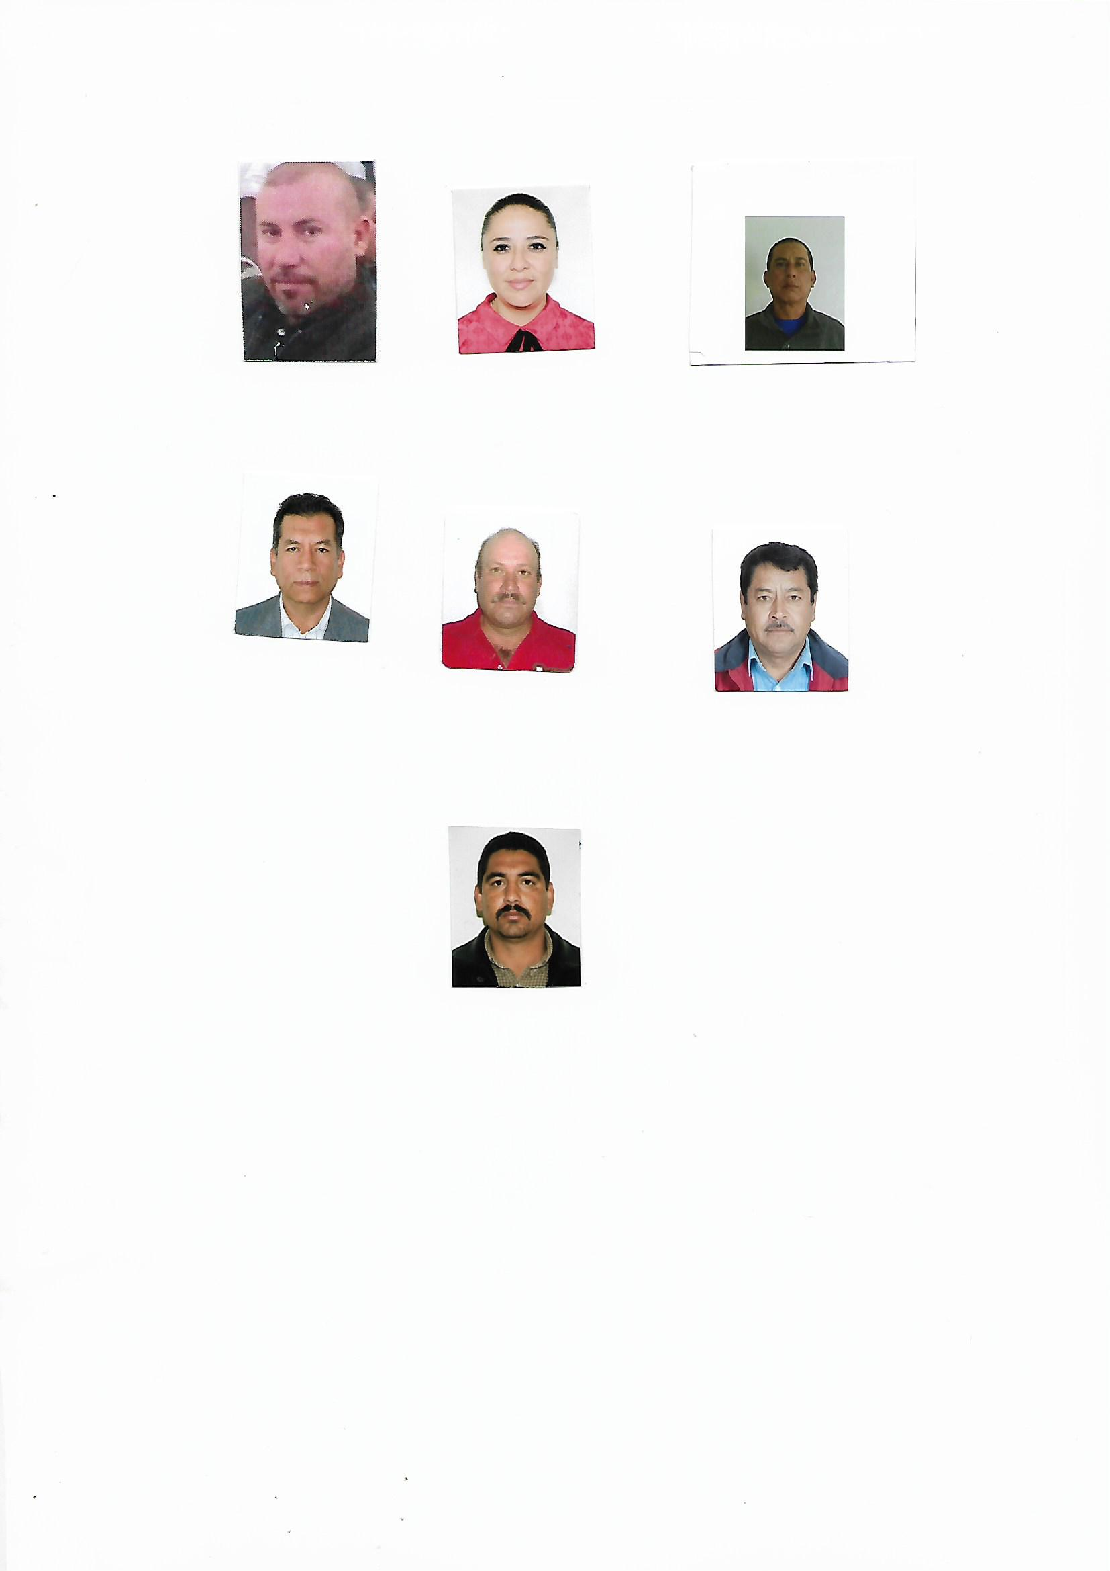**FORMATO CV**

Apellido Paterno **Quiñones**

Apellido Materno  **Gomez**

Nombre(s) **Vicente Alejandro**

Nivel de autoridad que ocupa en la estructura partidista.- Presidente el Comité Municipal del PRI En El Municipio De Topia.

Entidad Federativa.- **Durango**

Municipio o demarcación Territorial.- **Topia.**

Denominación del cargo en la estructura.- **Presidente de Comité Municipal**

Fecha de inicio del periodo de duración en el cargo.- (día/mes/año).- **12 DE NOVIEMBRE 2017**

Término del periodo de duración del cargo.- (día/mes/año).- **2019**

Escolaridad.- (nivel máximo de estudios).- **Nivel Medio Superior**

Nombre de carrero genérica en su caso.- **Presidente de Comité Municipal**

EXPERIENCIA LABORAL EN LOS ÁMBITOS PÚBLICO, PARTIDISTA Y/O PRIVADO; DE LOS TRES ÚLTIMOS CARGOS

Fecha de inicio del periodo del cargo.- **Presidente Del Comité Municipal Del Pri En El Municipio De Topia**

Fecha de término del periodo o conclusión del cargo.-  **2019**

Denominación de la Institución, empresa, partido político u organización.- **Titular de la Presidencia del** **Comité Municipal del Pri en el Municipio de Topia**

Cargo o puesto desempeñado.- **Presidente de Comité Municipal**

Campo de experiencia.- **Estructura de Partido**

Fecha de inicio del periodo del cargo.- **2016**

Fecha de término del periodo o conclusión del cargo.-  **2017**

Denominación de la Institución, empresa, partido político u organización.- **Servicios Publicos del H. Ayuntamiento del Municipio de Topia**

Cargo o puesto desempeñado.- **Servicios Públicos**

Campo de experiencia.- **Funcionario Municipal**

Fecha de inicio del periodo del cargo.- **1993**

Fecha de término del periodo o conclusión del cargo.-  **1995**

Denominación de la Institución, empresa, partido político u organización.- **Colaborador en el Instituto Federal Electoral**

Cargo o puesto desempeñado.- **Colaborador**

Campo de experiencia.- INE